Бешенство - острое, вирусное инфекционное заболевание, общее для человека и животных.
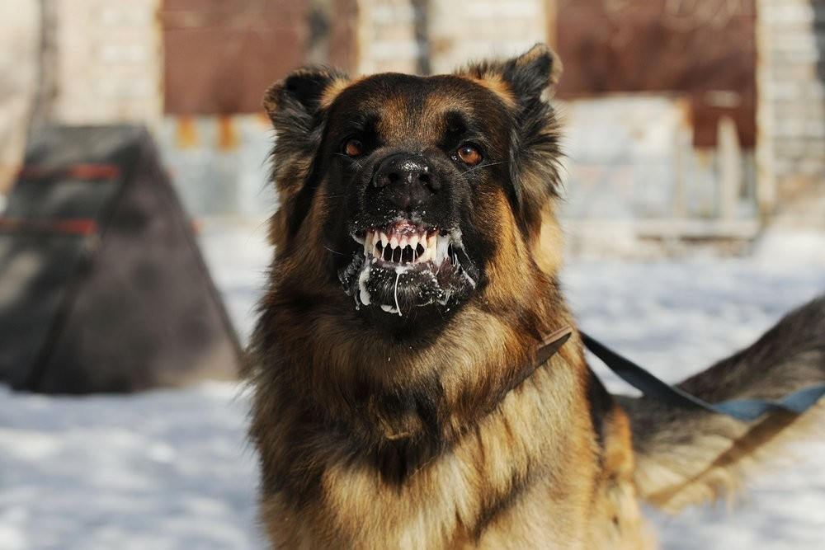
Характеризуется проявлениями резкого возбуждения двигательных центров, судорогами мышц глотки и дыхательных путей с последующим их параличом, слюнотечением, и в конечном итоге - к смерти.
Бешенство регистрируется практически у всех представителей животного мира, как у домашних (собаки, кошки, коровы, лошади), так и у диких животных (лисы, еноты, ежики и др.).
Заражение происходит через укусы, оцарапывание, ослюнение больным животным, а также при контакте с предметами, загрязненными инфицированной слюной. Возможно заражение и при попадании брызг инфицированного материала (слюна больного животного) на слизистые оболочки рта, глаз, носовой полости человека. Наиболее опасны укусы в лицо, голову, шею, кисти, пальцы рук и ног. Обилие нервных окончаний в этих частях тела, способствуют быстрому проникновению вируса в центральную нервную систему.
Важно знать, что вирус - возбудитель бешенства, может находиться в слюне больного животного за 10 дней до появления видимых признаков заболевания.
Поэтому при любом заболевании животного и особенно при появлении симптомов бешенства (обильное слюнотечение, затруднение глотания, судороги, нарушение координации движений) следует немедленно обращаться в ближайшую ветеринарную станцию, ни в коем случае не заниматься самолечением животного.

Памятка для населения
Бешенство
Как предупредить инфицирование: 1.Избегать контактов с дикими животными. 2.Соблюдать правила содержания домашних животных. 3.Избегать контактов с безнадзорными собаками и кошками. 4.В обязательном порядке, ежегодно вакцинировать домашних животных против бешенства!
Что нужно делать, если собака покусала?
Если ваше животное укусило человека, не убегайте, а сообщите пострадавшему свой адрес и доставьте собаку или кошку для осмотра и наблюдения ветеринарному врачу.
При укусе, оцарапывании, ослюнении человека надо срочно промыть раны и все места, на которые могла попасть слюна животного мыльным раствором в течение 15 мин., затем водопроводной водой, с последующей обработкой раствором перекиси водорода. Обработать края раны 5-процентной настойкой йода.
После этого незамедлительно обратиться в травмпункт по месту жительства к врачутравматологу, который при необходимости, назначит курс профилактических прививок.
Только своевременно введенная антирабическая вакцина спасает от развития бешенства у человека. Чем раньше будет начат курс антирабических прививок, тем быстрее произойдет выработка иммунитета, который позволит предотвратить развитие заболевания.
«40 уколов в живот» - это миф.
В практике применяется вакцина, которая практически не дает осложнений и вырабатывает высокий уровень иммунитета. Курс прививок отечественной антирабической вакциной составляет всего 6 уколов, вакцина вводится в дозе 1,0 мл, в плечо.
Помните! Лекарств от бешенства в настоящее время не существует!
У вас есть максимум 10 дней после покуса животного, чтобы начать вакцинацию.
Прогноз бешенства всегда неблагоприятный. Эта болезнь всегда приводит к смерти. Большинство заболевших становятся жертвами собственной беспечности: считают, что укус животного – пустяк и за помощью не обращаются.
Не рискуйте здоровьем своих родных и близких. Вакцинируйте вашего домашнего питомца от бешенства. В предупреждении бешенства важно не допускать заболевания собак и кошек.
Контактные телефоны филиалов ОГБУВ «Госветслужба» Смоленской области размещены на сайте http://vet-smolensk.ru.

